КОНКУРСНОЕ ЗАДАНИЕ
Национального конкурса профессионального мастерства
«СТРОЙМАСТЕР-2022» (региональный, окружной этап)
в номинации «Лучший штукатур 2022»

- Название и описание номинации
  - Название номинации – «Лучший штукатур 2022»;
  - В соревнованиях участвует один конкурсант от организации;
  - Штукатурные работы включают оштукатуривание поверхностей стен гипсовой штукатурной смесью, а также нанесение и структурирование цементной декоративной штукатурки.
  - Каждый участник и член жюри должны быть ознакомлены с данным техническим описанием.

- Оценка выполнения заданий конкурса «СТРОЙМАСТЕР»

Оценка теоретических знаний проводится путем тестирования (отдельный документ) по темам:
- общие знания о применяемых материалах;
- знания технологии выполнения штукатурных работ;
- техника безопасности.

Оценка практических умений и навыков проводится на практической части конкурса в соответствии с установленными критериями.
Участнику предоставляется рабочая поверхность, представляющая из себя внутренний угол, образованный примыканием двух стен высотой 2000 мм, шириной 1200 мм. В качестве рабочей поверхности могут выступать стены, построенные из различных материалов (газосиликатный блок, пенобетонный блок, кирпич, пгп). Рабочей поверхностью могут быть как стены стенда, так и стены на реальном объекте. Толщина штукатурного слоя не менее 5 мм.
Для нанесения и структурирования декоративной штукатурки предоставляется ГСП размером 1200 мм на 1250 мм, предварительно загрунтованная и закрепленная на вертикальной поверхности.

Конкурсант должен уметь:
- производить измерения и контролировать отклонения плоскостей;
- замешивать гипсовые штукатурные смеси;
- наносить, разравнивать гипсовые штукатурные смеси;
- затирать и заглаживать поверхность нанесенной гипсовой штукатурки;
- формировать внутренний угол в местах примыкания двух стен (лузг);
- устанавливать штукатурные маяки;
- наносить и структурировать декоративные штукатурки.

- Описание практического задания

Гипсовая штукатурка
На предварительно загрунтованные поверхности участник должен установить на шпаклевку КНАУФ-Фуген металлические маячковые профили.
По готовности произвести оштукатуривание штукатурной смесью КНАУФ-Ротбанд всей рабочей поверхности.
Формируемый угол (лузг) должны быть равен 90°.
Оштукатуриваемые поверхности должны иметь отклонения от плоскости и вертикали не более значений, приведенных в СП 71.13330.2017. «Изоляционные и отделочные покрытия» для высококачественной штукатурки.

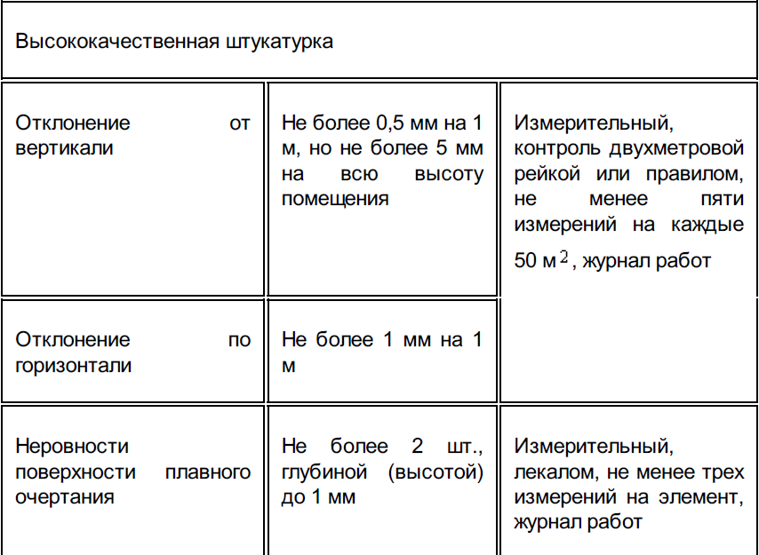
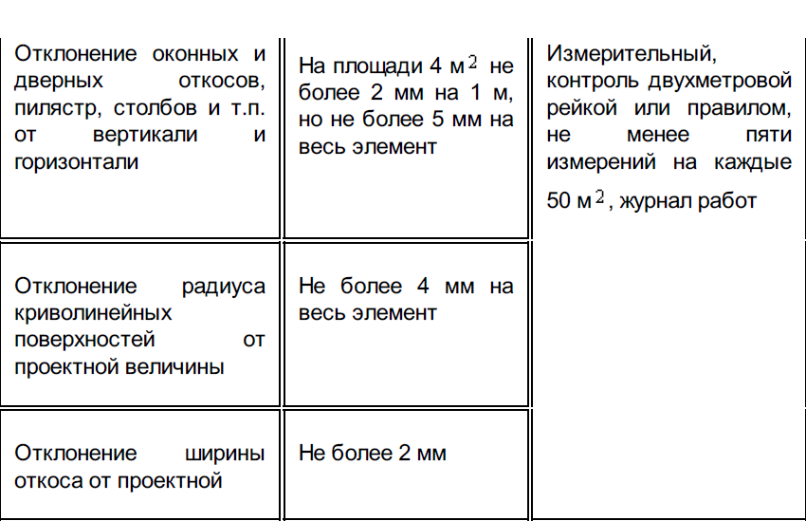

Качество полученной поверхности должно соответствовать К2 (одно заглаживание гипсовой штукатурки) по СП 71.13330.2017. «Изоляционные и отделочные покрытия».
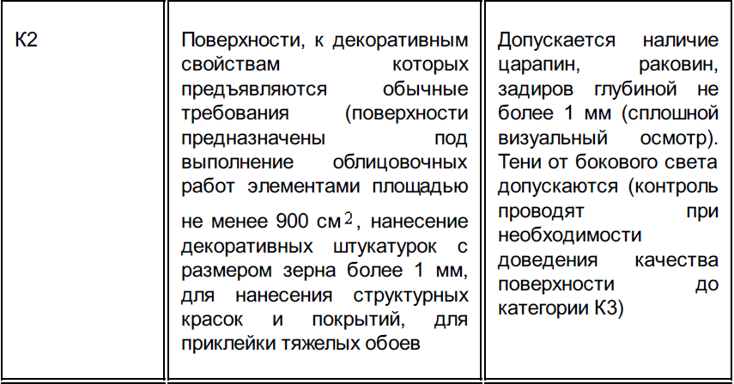

Приготовление шпаклевки КНАУФ-Фуген и штукатурной смеси КНАУФ-Ротбанд производится в соответствии с рекомендациями производителя.

Декоративная штукатурка
На предварительно загрунтованную КНАУФ-Декоргрунд поверхность ГСП наносится декоративная штукатурка. После этого производится структурирование штукатурки с формированием фактуры «короед».
Приготовление штукатурки КНАУФ-Диамант производится в соответствии с рекомендациями производителя.

- Порядок выполнения практического задания
Организаторы предварительно до начала конкурса выполняют грунтование поверхностей.
Выполнение Задания (5 часов):
- Установка маячковых профилей;
- Оштукатуривание поверхностей смесью КНАУФ-Ротбанд;
- Формирование внутреннего угла 90°;
- Проведение рабочих операций, необходимых для достижения качества поверхности К2 (одно заглаживание);
- Нанесение и структурирование декоративной штукатурки;
- Уборка рабочего места.

- Материалы
Для подготовки основания и выполнения задания используются следующие материалы:
- Штукатурка гипсовая универсальная КНАУФ-Ротбанд;
- Штукатурка декоративная КНАУФ-Диамант «Короед» 1.5 мм;
- Шпаклевка КНАУФ-Фуген;
- Грунтовка КНАУФ-Мультигрунд или КНАУФ-Миттельгрунд;
- Грунтовка КНАУФ-Декоргрунд;
- Штукатурные маяки;

- Инструменты
Для выполнения задания рекомендуются следующие инструменты:
- Пластмассовый бак 50-125 л (круглый);
- Штукатурный миксер (N ≥ 800ВТ);
- Уровень штукатурный (2 м);
- Рулетка:
- Кельма;
- Угольник строительный (длина сторон не менее 300 мм.);
- Удлинитель строительный 30 м. провод сечением 2,5 квадрата с заземлением;
- Ведро 20 литров – 2 шт;
- Щетка «Макловица»;
- Правило, h – образный профиль (1500 мм.);
- Правило, профиль трапеция (1500 мм.);
- Гладилка швейцарская нержавеющая 140х500 мм;
- Гладилка стальная 120х80 мм;
- Гладилка пластиковая 140х280 мм;
- Шпатель штукатурный, рабочая часть 600 мм;
- Шпатель штукатурный, рабочая часть 300 мм;
- Шпатель угловой (для внутренних углов 90 град);
- Терка резиновая губчатая, рабочая часть крупнопористая 140х280 мм;
- Инструменты и приспособления для уборки;

- Средства индивидуальной защиты
- Защитная обувь (все время)
- Перчатки (все время)
- Респиратор (при необходимости)
- Защитные очки (при необходимости)

- Общий вид и размеры рабочих поверхностей

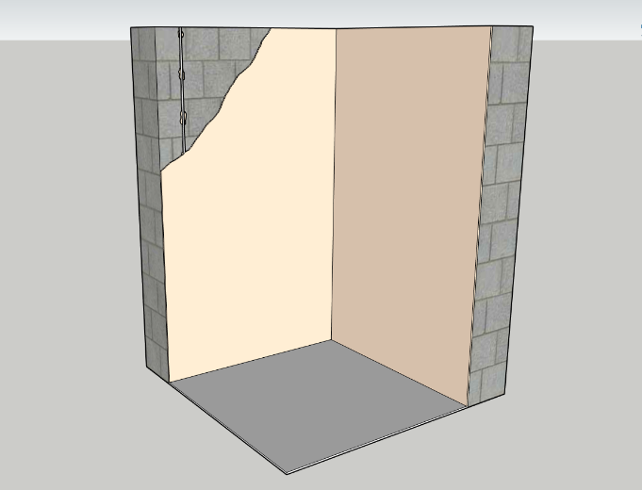

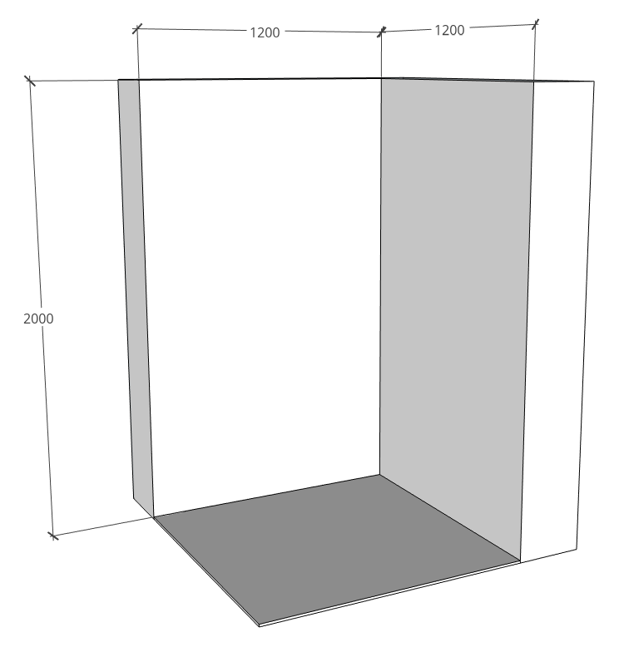

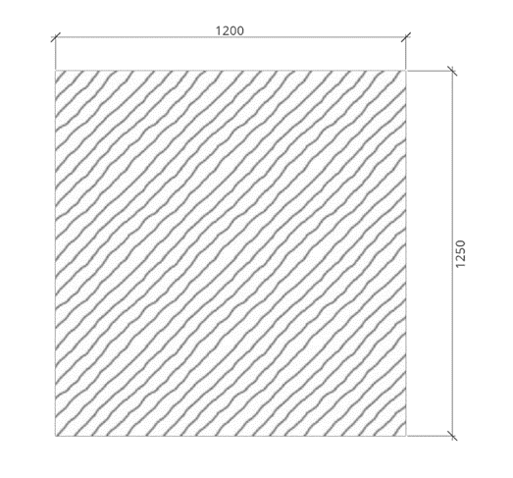 КНАУФ-Диамант Короед (фактура косой дождь)

- Критерии оценивания выполненного задания (Ведомости во вложении):
- Соблюдение технологии замешивания гипсовой штукатурной смеси КНАУФ-Ротбанд - 6 баллов.
- Соблюдение технологии обработки гипсовых штукатурок КНАУФ – 10 баллов.
- Соответствие полученной поверхности качеству К2 (СП 71.13330.2017 «Изоляционные и отделочные покрытия») – 10 баллов
- Соответствие отклонений оштукатуренной поверхности по вертикали и плоскости отклонениям, приведенным для высококачественной штукатурки (СП 71.13330.2017 «Изоляционные и отделочные покрытия») - 30 баллов.
- Декоративная штукатурка (соответствие требованиям задания) – 7 баллов.
- Соблюдение техники безопасности при проведении штукатурных работ - 4 балла.
- Чистота рабочего места при выполнении практического задания и по завершению работ - 3 балла.
- Формирование внутреннего угла 90 – 10 баллов.

ИТОГО практический этап: 80 баллов.

Суммарное количество баллов 100 (теория 24 балла, практика 80 баллов).

